航晟物流-地面服务小程序设计文档

目录
第一章 前言 4
1.1 编写目的 4
1.2 参考文档 4
1.3 版本信息 4
1.4 阅读对象 4
第二章 产品概述 5
2.1 产品简述 5
2.1.1 产品整体描述 5
2.1.2 产品功能菜单 5
2.2 专用名词解释 5
2.3 产品用户角色描述 6
2.4 基本业务流程 6
2.4.1 基本流程说明 6
2.4.2 逆向流程节点说明 9
2.4.3 单号校验逻辑 9
2.5 相关单据条码 10
第三章 产品功能需求 10
3.1 登录页面 10
3.1.1 原型页面 11
3.1.2 用例说明 11
3.2 地面服务操作列表页面 12
3.2.1 原型页面 13
3.2.2 用例说明 13
3.3 单号扫描功能 14
3.3.1 原型页面 15
3.3.2 用例说明 15
3.4 单号提交页面 16
3.4.1 原型页面 17
3.4.2 用例说明 17
3.5 电商退货/退件入库-单号提交页面 19
3.5.1 原型页面 19
3.5.2 用例说明 19
3.6 修改单号提交页面 22
3.6.1 原型页面 22
3.6.2 用例说明 22
3.7 退件出库-单号提交页面 23
3.7.1 原型页面 24
3.7.2 用例说明 24

第一章 前言

1.1 编写目的
本产品需求说明书的目的主要是清晰、有层次的定义运单管理页面原型中各个模块的内容来源和相关逻辑，产品主要解决客户哪些业务需求和问题，并让产品设计和开发人员基于此文档所描述的功能进行更细致的设计和开发工作，同时也能让企业用户直观了解产品的主要功能。

1.2 参考文档
该文档中参考了以下参考文档：
文档名称 | 版本 | 用途
GJ_DDP_物流_09_航晟物流：地面服务-单据扫描上传流程.docx | V1.0 | 流程图

1.3 版本信息
文档版本 | 修订原因 | 修订日期 | 修订人
V1.0 | 初稿 | 2020/12/05 | 朱宇迪
V1.1 | 更新 | 2020/12/09 | 朱宇迪
V1.2 | 补充退件出库原型设计 | 2020/12/10 | 朱宇迪
V1.3 | 补充单据条码 | 2020/12/21 | 朱宇迪

1.4 阅读对象
对象 | 对象描述
业务人员 | 提供需求人员，确认原型图的字段和实现效果。
业务架构师 | 将需求分解到对应的能力域中。
前端工程师 | 前端页面的需求实现人员。
后端工程师 | 后端数据的需求实现人员。
UI设计 | 前端页面的设计、交互实现人员。

第二章 产品概述

2.1 产品简述

2.1.1 产品整体描述
此文档主要描述运单管理模块的操作页面和字段展示，包含订单的创建、修改和管理。

2.1.2 产品功能菜单
系统 | 一级菜单 | 说明
航晟物流小程序 | 扫描单号 | 可选择不同的操作类型，进行单号扫码确认。

2.2 专用名词解释
专用名词 | 名词解释
当前任务 | 指进行中的由当前司机执行的运单
历史任务 | 指当前司机已执行完成或者已取消的运单

2.3 产品用户角色描述

用户角色 | 操作权限 | 回传系统 | 备注
仓库人员或其他特定人员 | 单证上传 | 仓库 | 入仓单，入仓号
 | 退件入库 | 仓库 | 提单号+包裹码
 | 退件出库 | 仓库 | 提单号+包裹码，仓库退给客人
 | 出库扫描 | 仓库 | 托盘号
货站人员或其他特定人员 | 货站到达 | 空运 | 封条号（内部中转），订单号（外部的单号）
 | 托书上传 | 空运 | 托书的照片信息
 | 电商退货 | 仓库 | 提单号+包裹码
 | 普货退货 | 仓库 | 订单号（主单，分单）
司机 | 司机交单 | 空运 | 提单号

2.4 基本业务流程

2.4.1 基本流程说明

步骤 | 步骤描述 | 角色 | 流程描述 | 下一步骤 | 关键控制点
1 | 登录小程序 | 地面人员 |  | 2
2 | 选择对应的扫码上传类型 | 地面人员 | 可选择单证上传、回单上传、出仓扫描、货站到达扫描、安检扫描、组板扫描、打板扫描和退货操作的操作。 | 3 | 是
3 | 扫描单号 | 地面人员 | 对着单号扫一扫，可自动识别单号，也可直接选择无法识别，进入手动编辑单号。 | 4
4 | 单据是否已上传？ | 地面人员 | 根据单号，判断此单号是否在本类别下已操作过，若已操作，则进入修改；若未操作，则进入创建。 | 5或7
5 | 确认单号 （可编辑单号） | 地面人员 | 确认识别的单号是否正确，如需要修改，可编辑。 | 6
6 | 拍照或上传图片 | 地面人员 | 可选选择上传相关图片照片等。
7 | 查看已上传单据 | 地面人员 | 如此单号已上传，可查看相关记录数据。 | 8
8 | 是否修改 | 地面人员 | 可选择是否重新修改已上传的内容。 | 9
9 | 修改单据信息 | 地面人员 | 可删除已上传的图片，重新上传新的单据照片等。

2.4.2 逆向流程节点说明

流程点 | 异常节点 | 前置条件 | 后续处理
 | 提交失败 | 提交的所扫描单号（不同类型下，匹配不同的单号类型），若与现有的单号数据无法匹配。 | 则在用户提交的时候，报错提示“您所提交的单号无法匹配，请重新提交！”

2.4.3 单号校验逻辑
操作权限 | 单号对象 | 校验规则
单证上传 | 入仓号 | 入仓号存在且该入仓号的仓库订单状态 ，图片必须上传
退件入库 | 提单号+包裹码 | 对应的提单号+包裹码此时的状态是已必须已完成了“电商退货”
退件出库 | 提单号+包裹码 | 对应的提单号+包裹码此时的状态是已必须已完成了“退件出库”
出库扫描 | 托盘号 | 托盘号必须存在仓库系统，图片必须上传
货站到达 | 封条号（内部中转），订单号（外部的单号） | 若是内部订单，则封条号需已完成WMS反馈的出库。一个订单的全部封条号均已到达后，再发消息通知给空运。
托书上传 | 提单号 | 必须要上传托书图片，回传空运系统，给空运制单员看
电商退货 | 提单号+包裹码 | 可匹配有效的提货号
普货退货 | 主单号或分单号 | 可匹配有效的订单号（主单号/分单号）
司机交单 | 提单号 | 可匹配有效的提货号

2.5 相关单据条码
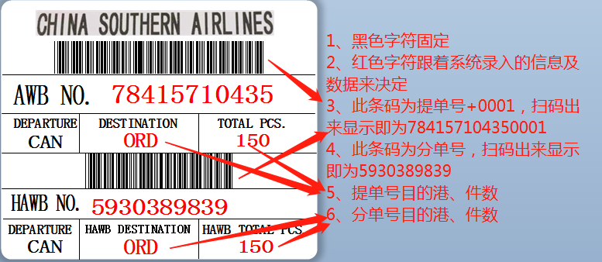
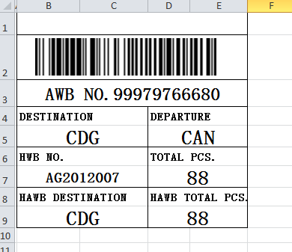

第三章 产品功能需求

3.1 登录页面
- 航晟物流登录小程序。
- 小程序名称：高捷物流？（最好是共用一个微信小程序，可以统一叫：航晟物流）
  - 例如司机既要执行运输任务，又要完成“司机交单”的地面操作，则其可以看到3个Tab页，第3个Tab即为地面服务的操作。
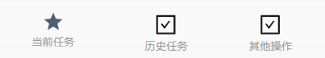

3.1.1 原型页面
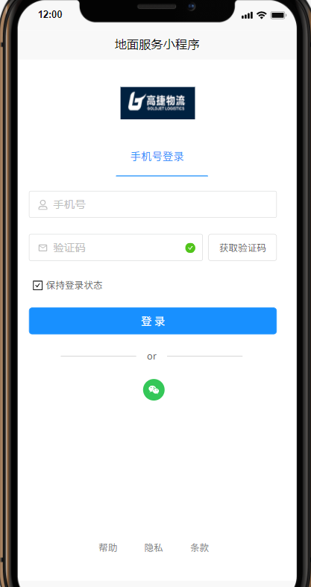

3.1.2 用例说明
用例名称 | 用户登录页面
用例编码
用例描述
范围/概述 | 可通过短信验证码校验或者微信快捷登录方式完成登录。
级别
主要参与者 | 司机
前置条件 | 在订单调度时，录入了调度的司机联系方式。
成功保证 | 可成功登录，并进入小程序。
主成功场景 | - 输入手机号：进行手机号格式校验（11位数字）；  - 点击获取验证码：先要通过图形识别校验（防刷），通过后自动点击“获取验证码”并倒计时60s，60s后可重新再次获取验证码；  - 保持登录状态：默认为“已勾选”，可手动取消。勾选代表每次可自动登入，未勾选，则下次需要重新输入并重新校验登录。  - 点击“登录”按钮，验证码校验通过则自动调整进入首页。校验失败，则提示语提示“验证码错误，请重新输入！”  - 可直接通过点击微信图标，进行微信授权登录（获取匹配微信绑定手机号的方式）。
扩展 | 与司机端共同一个微信小程序，以新增第三个Tab页的方式，提供地面服务的操作内容。
特殊需求
关联功能

3.2 地面服务操作列表页面
- 根据不同的角色，配置其相应的可视操作事项。（一般一个岗位，最多三四个操作项）

3.2.1 原型页面
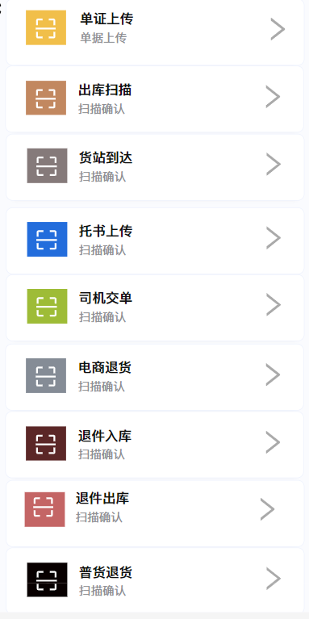

3.2.2 用例说明
用例名称 | 地面服务操作项列表
用例编码
用例描述
范围/概述 | 可见与当前用户权限相符的操作项。
级别
主要参与者 | 地面服务人员
前置条件 | 登录成功
成功保证 | 正确展示进行中任务的概要信息。
主成功场景 | - “用户中心”支持对单一账户配置特定操作项的能力，也支持对角色组提供配置能力。此配置可落到每一个操作项上。  - 整个页面的展示根据当前用户具体拥有多少个操作项，来进行布局，譬如当前账户有3个操作项，这3行的排列要考虑最佳的页面布局和行间距。
扩展
特殊需求
关联功能

3.3 单号扫描功能
- 使用特定地面确认操作的单号扫描功能。

3.3.1 原型页面
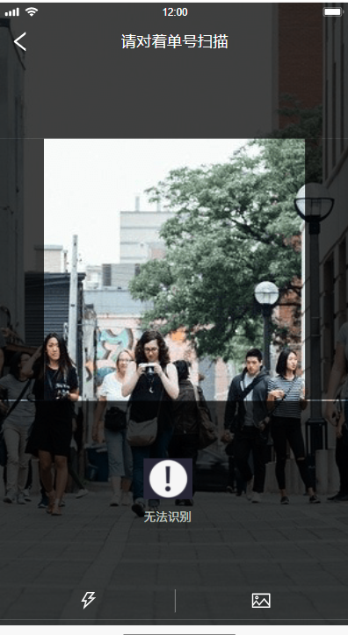

3.3.2 用例说明
用例名称 | 单号扫描功能
用例编码
用例描述
范围/概述 | 支持扫描单号与自动识别单号。
级别
主要参与者 | 地面服务
前置条件 | 点击地面服务列表上的特定操作项。
成功保证 | 自动单号扫描识别、闪光灯和相册导入功能使用正常。
主成功场景 | - 除电商退货/退件入件/退件出库以外的剩余所有操作项，均是点击列表上的操作行之后，直接跳转到“单号扫描”页面。  - 电商退货/退件入件/退件出库则是先进入“单号提交”页面，点击扫一扫后再进入此页面。（见后续章节）  - 进入此页面，对着单号（二维码、一维码/条形码），可自动识别具体的单号。  - 如果单号无法识别，10秒后自动调转到提交确认页面，并提供提示语“无法识别，请手动输入或重新尝试”，单号内容留空。或者用户可点击此页面上的“无法识别”按钮，直接调整进入到提交确认页面，进行手动输入单号。  - 如果光线过暗，用户可手动点击页面上的“闪光灯”图标，开启闪光灯，再次点击则可关闭闪光灯。  - 也支持用户可直接上传本地相册中带一维码和二维码的图片（限一张图片），进行图片识别单号。若可成功识别，则将识别出来的单号代填入单号确认页面；若无法识别，则提供提示语“无法识别，请重新选择！”  - 单证上传/托书上传/出库扫描：图片上传未必填项，至少上传1张图片。  - 货站到达/司机交单/电商退货/普通退货/电商入库/电商出库：图片上传为选填项。
扩展
特殊需求
关联功能

3.4 单号提交页面
- 除电商退货/退件入件/退件出库以外的单号提交页面。

3.4.1 原型页面
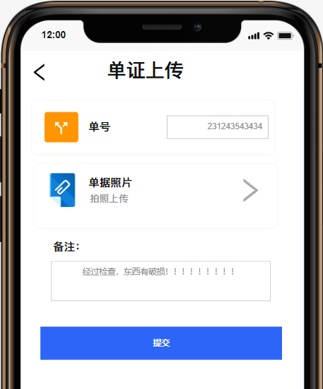

3.4.2 用例说明
用例名称 | 单号提交页面
用例编码
用例描述
范围/概述 | 单证上传、回单上传、货站到达、托书上传和司机交单的“单号提交”页面。
级别
主要参与者 | 地面服务人员
前置条件 | 点击具体的操作项，扫描单号后，进入此单号确认页面。
成功保证 | 页面功能操作正常。
主成功场景 | - 页面标题：显示操作项的名称。  - 单号：必填项，通过单号扫描功能自动识别并代入单号值，若未识别出来，则留空显示，需要当前用户手动输入单号，也支持单号的修改。  - 单据照片：选填项，可上传1~15张图片，图片格式jpg\png\bmp，图片大小<=6M。可拍摄上传，也可从本地相册上传。  - 备注：选填项，多行文本，2~500字符。  - 已上传图片后的页面效果：可支持直接删除已上传未提交的图片（只有提交后的照片才会保存）。  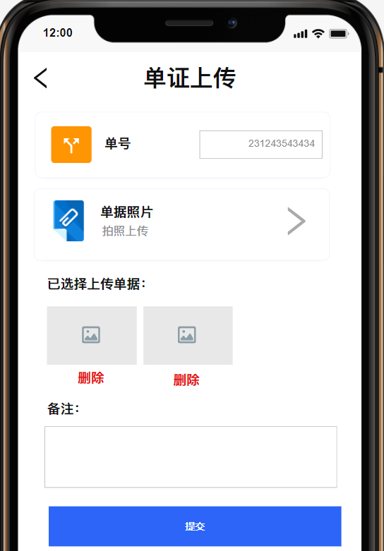
扩展
特殊需求
关联功能

3.5 电商退货/退件入库-单号提交页面
- 由于电商退货/退件入件的操作模式是批量确认，故而其单号提交页面略有差异。

3.5.1 原型页面
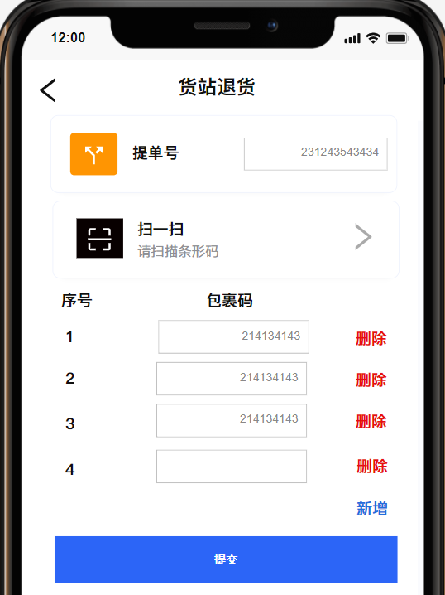

3.5.2 用例说明
用例名称 | 批量单号提交页面
用例编码
用例描述
范围/概述 | 批量提交同一提单号下的批量包裹码的相关退件操作。
级别
主要参与者 | 地面服务人员
前置条件 | 点击操作列表上的电商退货/退件入件/退件出库操作项，进入此页面。
成功保证 | 页面功能和输入校验正常。
主成功场景 | - 提单号：必填项，需要手动输入，按照提单号长度进行校验（11位数字，中间—）。  - 扫一扫：点击后，进入“单号扫描”页面，每次进入识别出一个就自动识别新增一行包裹码。在当前页面中的包裹码需要去重校验，若扫描出现重复的包裹码，则提示“当前包裹码已扫描，请返回确认！”  - 包裹码区域：  - 首次扫描前：空白的包裹码，可直接手动录入，并可在页面上新增新的空白包裹码行。  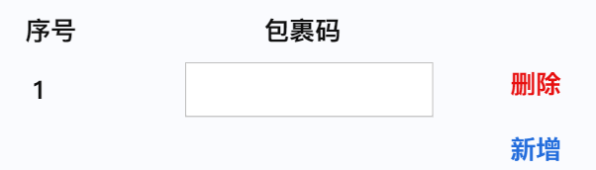  - 部分扫描识别后：永远保留“新增”按钮，可直接在页面上新增空白行记录。并可对已识别出来的包裹码进行修改或删除。序号永远是123……正序连贯展示。  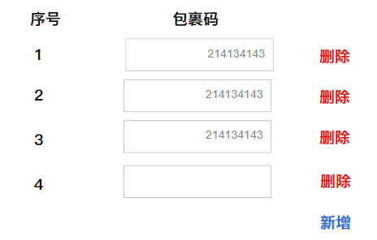  - “提交”按钮：提交时需要进行如下校验。  - 提单号有效且存在。  - 至少有一条有效包裹码的记录。（包裹码的长度规则？）  - 提交时，自动去重。  若提交成功，则提示“您的XXXX已成功上报！”（XXXX为当前具体的操作类型，如退件入库）  - 提交异常处理：  - 成功提交，但其中有若干条之前已提交过的：仍旧统一成功提示。  - 包裹码全部无效或部分有效、部分无效：提供系统提示语“您所提交的部分包裹码无效，请重新检查！”仍旧停留在当前页面中，并将包裹码无效的输入框进行红色标识出来。  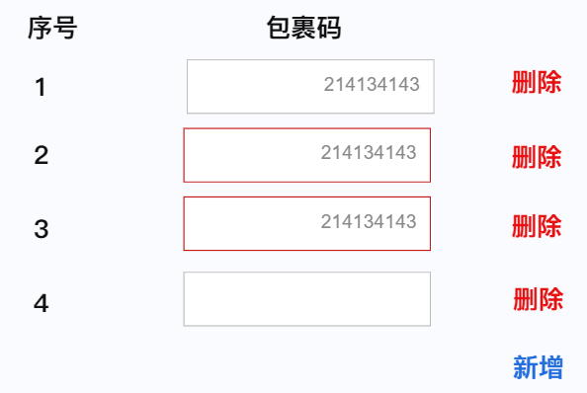
扩展
特殊需求
关联功能

3.6 修改单号提交页面
- 支持修改单号和修改已上传图片的功能。

3.6.1 原型页面
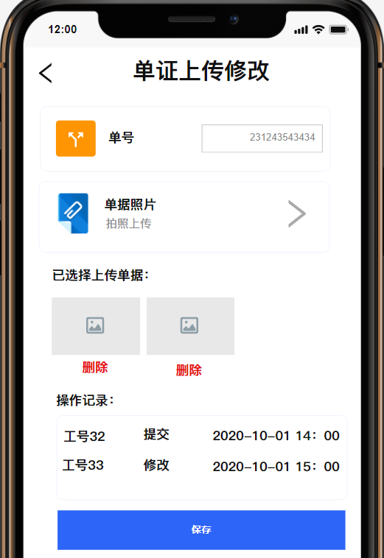

3.6.2 用例说明
用例名称 | 单号提交修改页面
用例编码
用例描述
范围/概述 | 对已上传的单号信息进行修改。
级别
主要参与者 | 地面服务人员
前置条件 | 扫描同一个单号，若在此节点下之前已成功提交后，则此时进入修改页面。
成功保证 | 可查看之前的提交操作信息，可支持重新修改保存。
主成功场景 | - 除电商退货/退件入件/退件出库以外的操作项均支持小程序的修改功能。电商退货/退件入件/退件出库暂不支持。  - 在该操作项下，本次扫描的单号，若此前已成功提交过，则进入到修改页面：  - 标题：“操作项名称”+“修改；（如“司机交单修改”）  - 单号：必填项，可编辑，但一旦修改，原单号状态更新到前值，新单号状态进行此节点的更新；  - 单据照片：可直接补充新增，仍需要控制在15张照片之内，也可删除已上传的图片，提交成功后删除生效。  - 操作记录：  - 操作人：历史操作记录的操作账户ID；  - 操作类型：首次成功提交为“提交”，二次修改成功则为“修改”。  - 操作时间：每次操作的操作提交时间；
扩展
特殊需求
关联功能

3.7 退件出库-单号提交页面
- 退件出库操作，需要录入提货人的相关信息。

3.7.1 原型页面
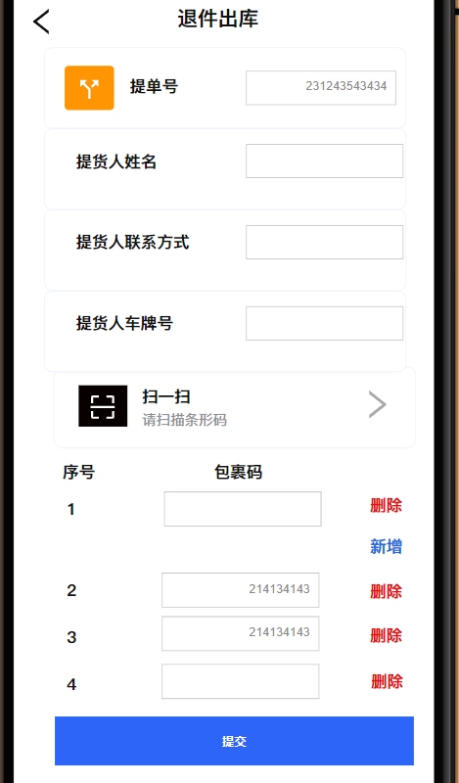

3.7.2 用例说明
用例名称 | 退件出库扫描提交页面
用例编码
用例描述
范围/概述 | 对电商退货的仓库出库操作。
级别
主要参与者 | 地面服务人员
前置条件 | 该退件已完成“退件入库”。
成功保证
主成功场景 | - 提单号：必填项。（11位数字，中间—）。  - 提货人姓名：选填项，2~40字符，文本输入。  - 提货人联系方式：选填项，7~20字符，正整数输入。  - 提货人车牌号：选填项，6~30字符，文本输入。  - 包裹码：扫描识别或直接手动录入修改。
扩展 | 此页面除提货人信息录入部分以外，其他逻辑和功能同“电商退货”页面。
特殊需求
关联功能

